|  |
| --- |
|  |
| МИНОБРНАУКИ РОССИИ |
| *Федеральное государственное бюджетное образовательное учреждение высшего образования* ***«МИРЭА – Российский технологический университет»***  **РТУ МИРЭА** |

Институт Информационных технологий (ИТ)

Кафедра Математического обеспечения и стандартизации информационных технологий (МОСИТ)

|  |
| --- |
| **ОТЧЕТ ПО ПРОЕКТУ** |
| **по дисциплине** |
| **«Технология разработки программных приложений»**  **Тема: Веб-ресурс «Космос»** |

|  |  |
| --- | --- |
| Выполнили студенты группы ИКБО-24-21 | Ращиков К. А.  Новиков А. А.  Константинова С. В. |
| Принял преподаватель | Петрова А. А. |

|  |  |  |
| --- | --- | --- |
| Практическая работа выполнена | «__»_______202__г. | *(подпись студента)* |
|  |  |  |
| «Зачтено» | «__»_______202__ г. | *(подпись руководителя)* |

Москва 2023

**Порядок разработки проекта**

1. Выберите тему проекта: программное приложение, которое вы будете разрабатывать в семестре.

В качестве темы проекта выбрана разработка веб-ресурса на тему «Космос».

1. Определитесь с составом команды. В команде может быть от 2 до 3 человек в зависимости от сложности темы проекта. Каждый член команды будет выступать в роли разработчика.

В составе команды находятся 3 студента-разработчика:

* Новиков Александр – работа с HTML5
* Ращиков Кирилл – работа с CSS3
* Константинова Софья – работа с JavaScript

1. Сформулируйте функциональные требования к своему проекту. Требования должны быть достаточными для описания программного продукта, который вы будете разрабатывать. Рекомендуется оформить требования в виде User Story (таблица 1).

*Таблица 1 – Функциональные требования к проекту*

|  |  |  |
| --- | --- | --- |
| Заголовок | | Контактная информация о статье |
| Заказчик | Как | студент |
| Примечание | Я хочу | увидеть подробную информацию о нашей вселенной |
| Цель | Чтобы | Чтобы получить необходимые базовые или углублённые знания в области космоса. |

*Таблица 2 – Функциональные требования к проекту*

|  |  |  |
| --- | --- | --- |
| Заголовок | | Контактная информация о статье |
| Заказчик | Как | кафедра |
| Примечание | Я хочу | увидеть интерактивный сайт о космосе |
| Цель | Чтобы | развить навыки работы в команде |

1. Придумайте интерфейс разрабатываемого продукта, отразите его в виде макета (рисунок 1).

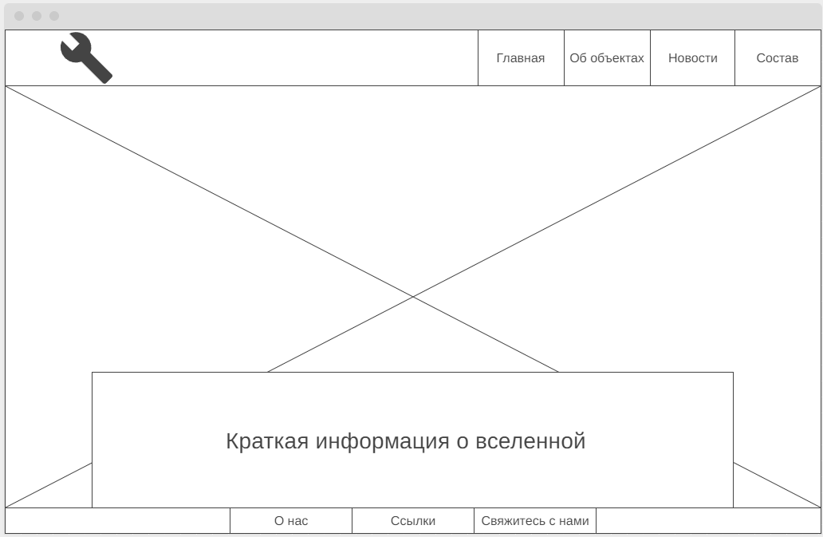

Рисунок 1 - Графический интерфейс разрабатываемого веб-ресурса

1. Создайте репозиторий для своего проекта и обеспечьте к нему удаленный доступ для всех членов команды (рисунок 2).

Ccылка на сам репозиторий – https://github.com/KsandrGH/Final-project.git.

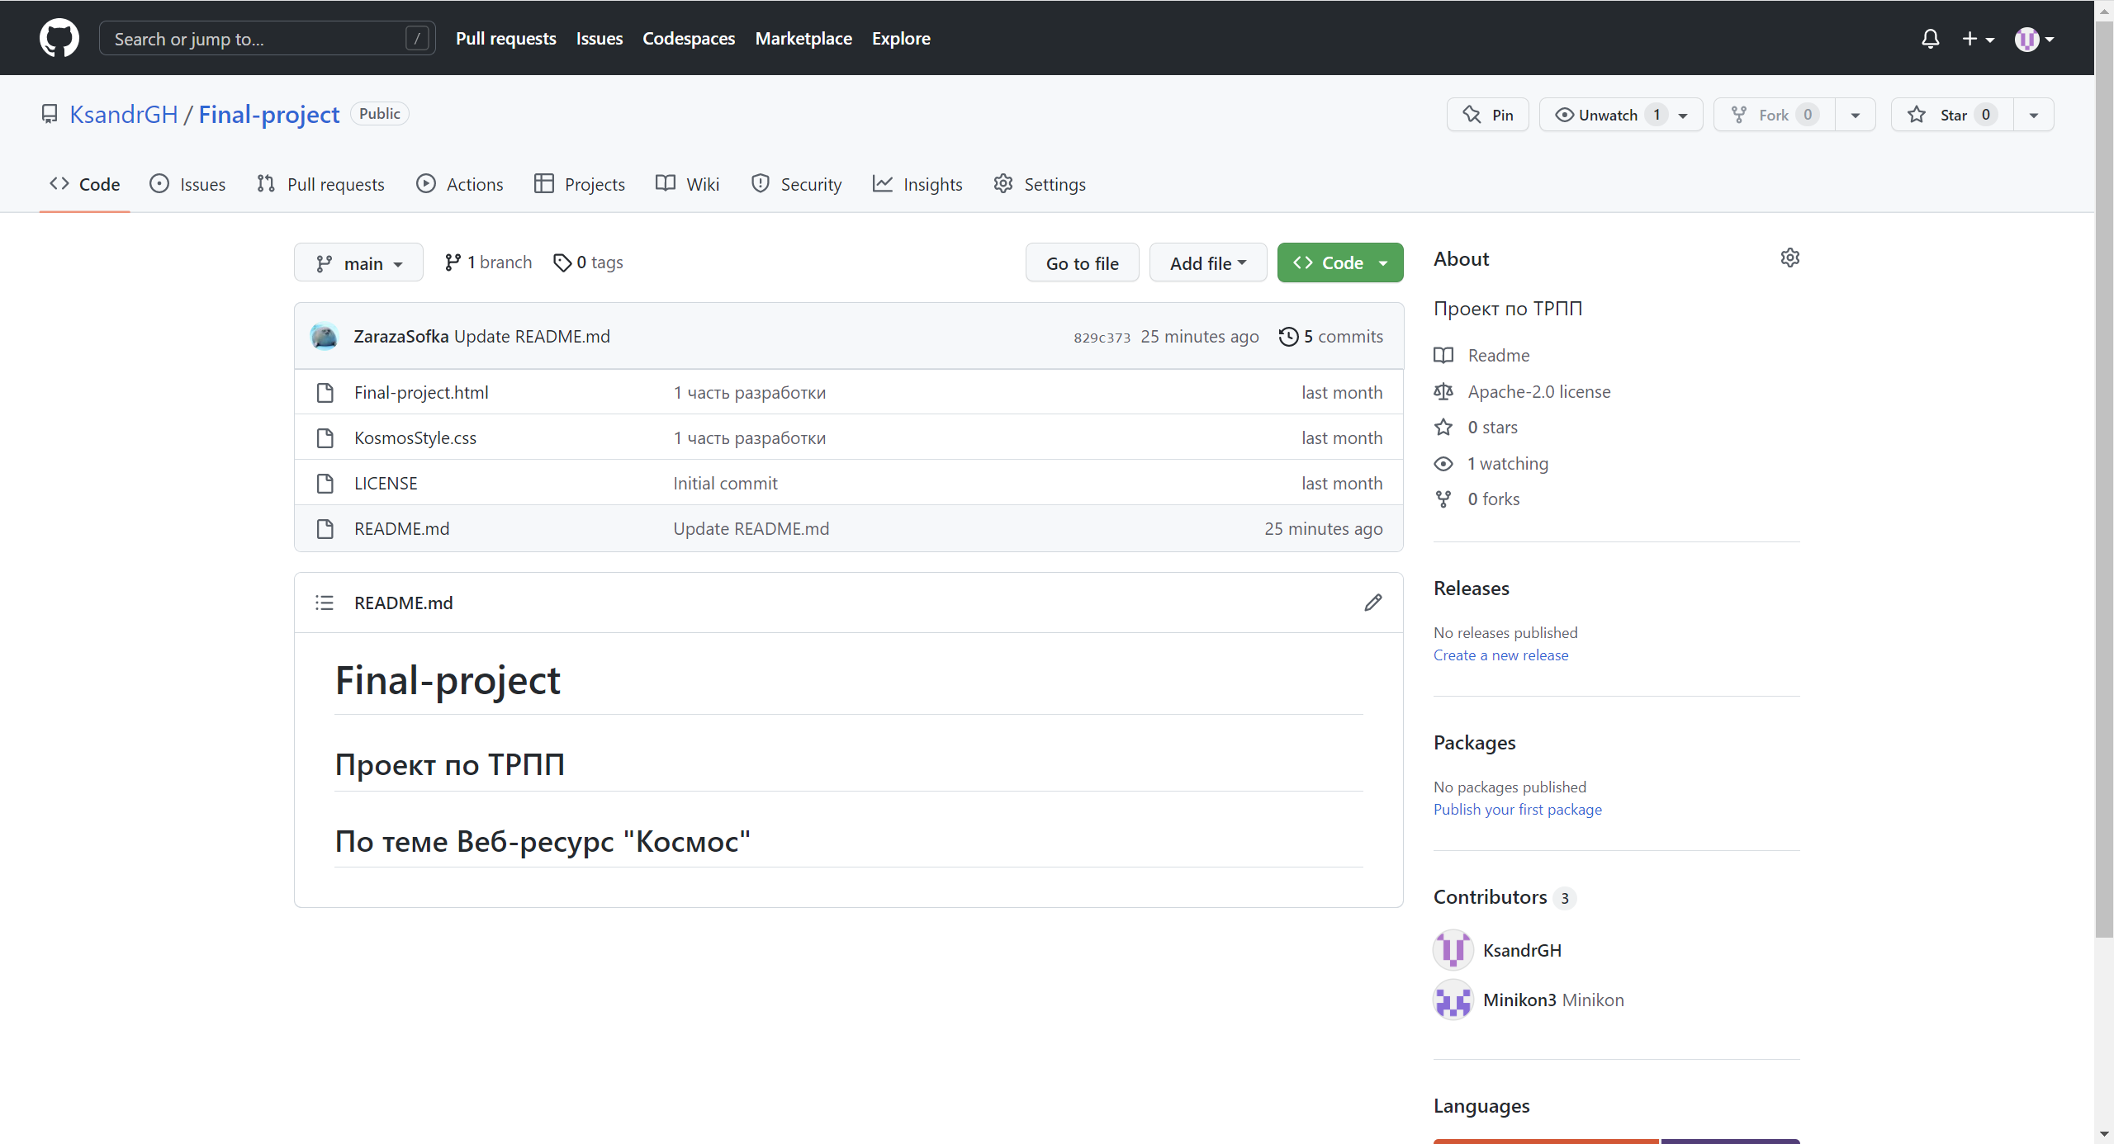

Рисунок 2 – Репозиторий проекта

1. Начинайте разработку проекта. Снабжайте программный код разработанных классов, методов, функций и т.д. комментариями. Код должен быть легко читаем. В процессе разработки программного продукта необходимо пользоваться выбранной системой контроля версий (рисунок 3).

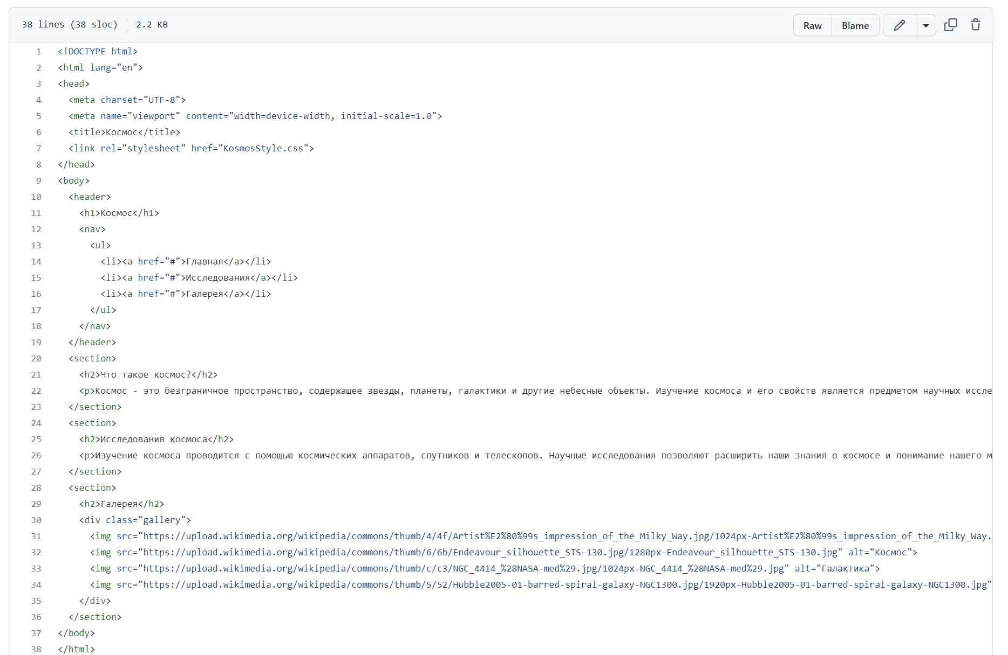

Рисунок 3 – Начатый процесс разработки проекта

**Выводы**

После выполнения ряда задач, были осуществлены следующие шаги: определение темы проекта, формирование команды, разработка функциональных требований и макета графического интерфейса, обеспечение доступа к общему удаленному репозиторию и начало процесса разработки.